SİSTEM PROGRAMLAMA DERSİ PROJE ÖDEVİ

PROJEYİ HAZIRLAYAN:
1- Ese AK – 1211016002

PROJE KONUSU

Dosya Gezgini Oluşurma.
Ayrıntılar:
1- Bilgisayardaki Dosyalara Göz atma
2-İstenilen Klasörleri sıkıştırma, ve çıkarma.
3-Sıkıştırılmış veya normal doyalar şifreleme
4-Şifrelenmiş Dosyaları açma
5-Belirli bir klasör içeriğini otomatik olarak yedekleme.
6-Kaydedilmiş bir yedekten klasör içeriğini güncelleme

UYGULANMASI PLANLANAN TASARIM DESENİ:

1- Observer tasarım deseninin güncellemelerde haber verme için kullanumu planlanmaktadır. Ancak projedeki gelişmeye göre değişik desenler kullanılabilir.

PROJENİN GERÇEKLEŞME DURUMU
1- Dosyaların gösterilmesi için bir MainWindow oluşturulmuştur

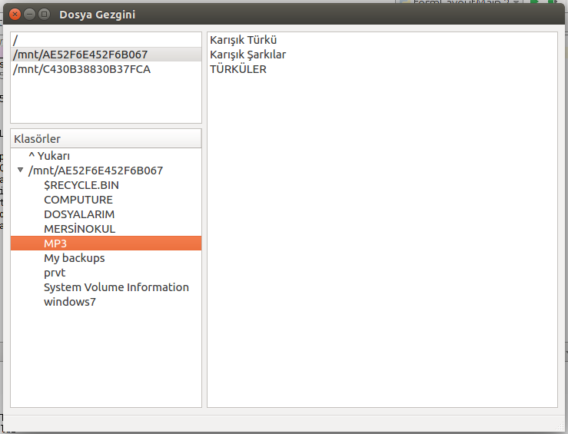
Pencere içinde Horizontal Layout ile sol ve sağ bölüm oluşturuldu.
Sol bölüme sistemdeki diskleri listelemek için bir ListWidget ve altına da Disk/Alt Dizin içideki Klasörleri listelemek üzere bir TreeWidget oluşturuldu
2- Disk listesinden bir diske tıklandığında aşağıdaki ağaçta bu diski Root olarak alan bir ağaç oluşturulmakta ve bu disk içindeki sadece Klasörler ağaca eklenmektedir.
3-TreeWidget içinde bir itemChanged olayı olduğunda o dizindeki dosya ve klasörler sağ taraftaki ListBoxta listelenmektedir.
4-TreeWidget içinde bir item(klasör) çift tıklandığında ise bu Klasör kök olamak üzere içeriğindeki alt klasörler ağaca eklenmektedir.
5-Ağaçtaki kök itemin üstündeki ^Yukarı itemi seçildiğinde ise, eğer kök dizindan daha aşağıdaki klasörlerden birinde isek bir üst kalsöre çıkılırken, bu klasörün içeriğindeki klasörlerle ağaç güncellnmektedir.

YENİ EKLEMELER: 9 Nisan 2016
1- Sağ listeden dosyalar seçildikten sonra Dosya Menüsünden -> Seçili Dosyaları Sıkıştır. Seçildiğinde

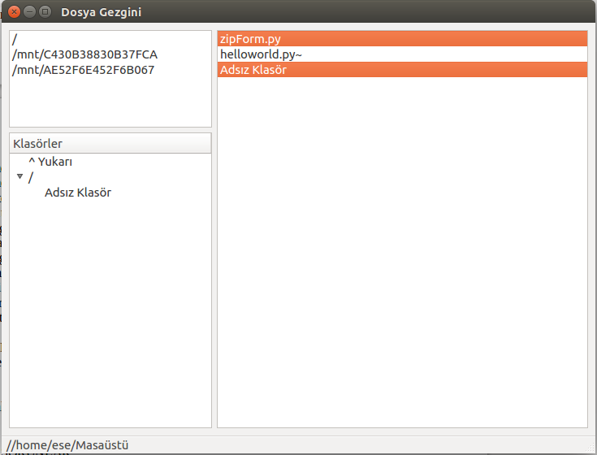

Öncelikle sıkıştırılmış dosyanın kaydedileceği dizin seçimi yapılır.

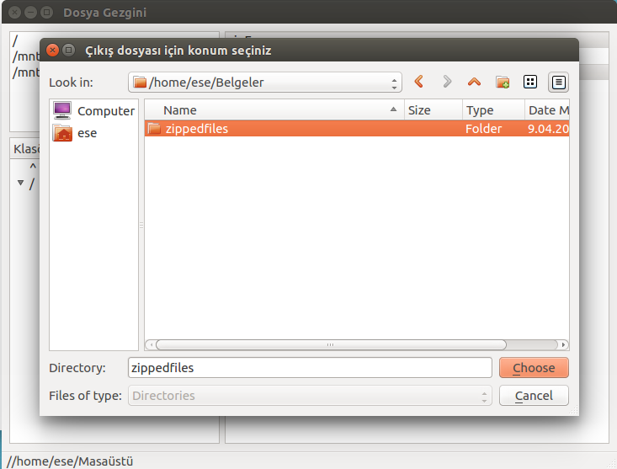

Çıkış konumu belirlendikten sonra ekrana gelen input diyalog kutusundan sıkıştırılmış dosya adını yazmamızı isteyen bir diyalog kutusu ekrana gelir.

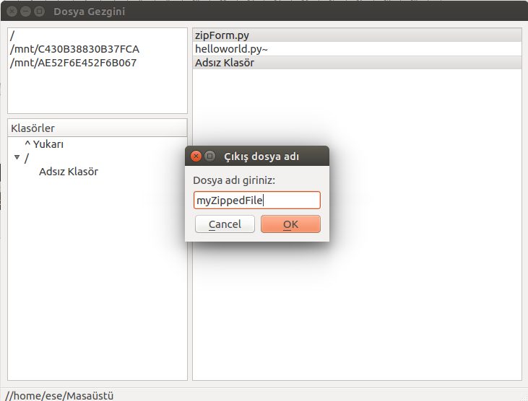

Burada da giriş yapıldıktan sonra şıkış dosya formatını isteyen bir comboSelection diaylok kutusı gelir. Buradan da çıkış dosyasının formatını seçeriz

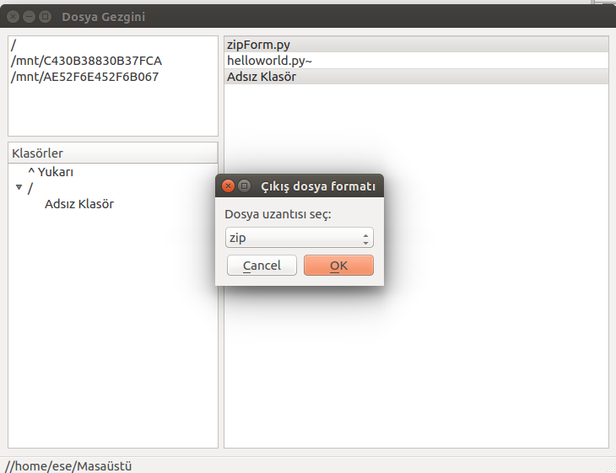

Bundan sonra dosyalar seçilen konuma kopyalanır.
Bu klasör sıkıştırılır.
Kopya klasör .. geçici dosyalar olarak silinir.
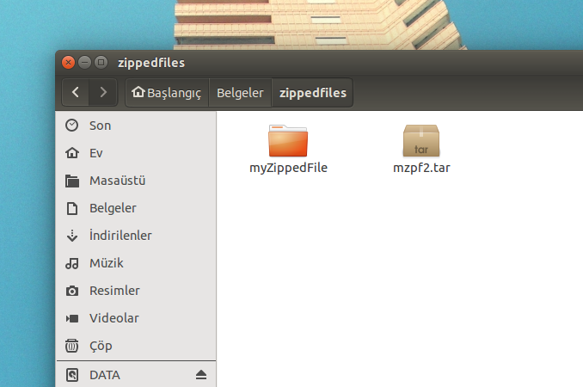

YENİ EKLEMELER: 10 Nisan 2016

SIKIŞTIRILMIŞ DOSYALARI ÇIKARMA

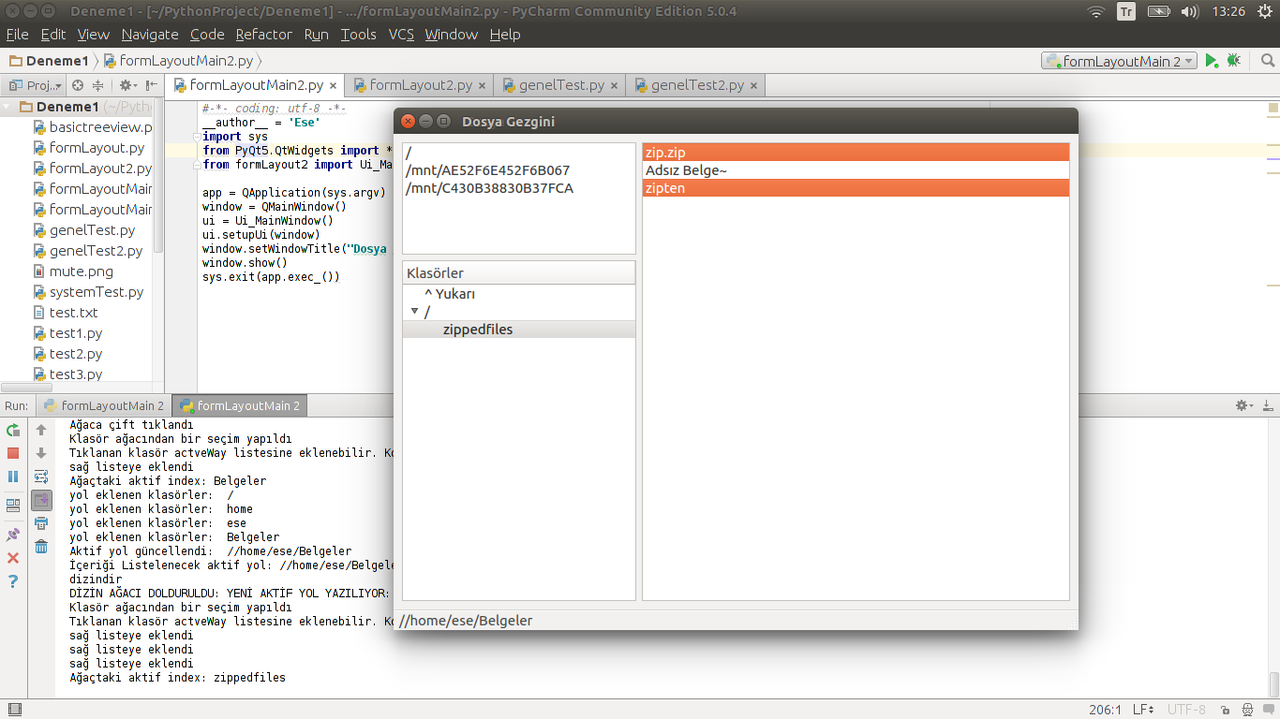
Listeden dosyalar seçildiğinde ve Mnüden “Seçili Dosyaları Çıkar” tıklandığında,

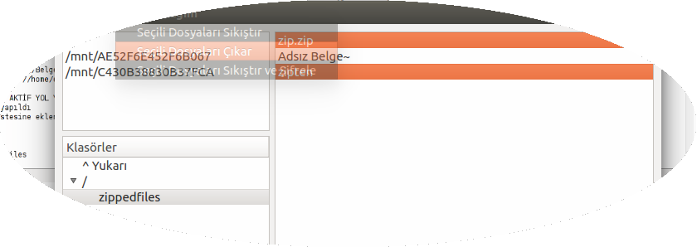
öncelikle, çıkış dosyası için konum seçimi yapılmaktadır.

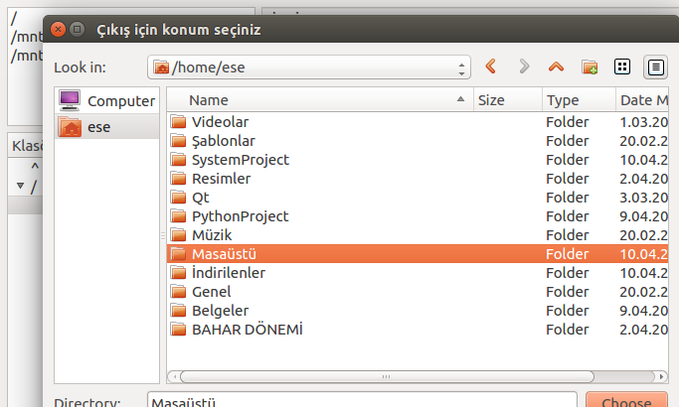
Bundan sonra da çıkış dosyası için bir ad girilmesi istenir.

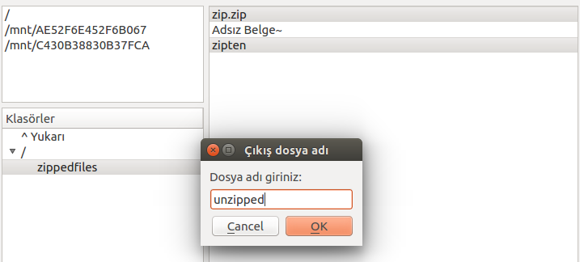

Bundan sonra dosya uzantısına göre .zip, .tar, .gzip, .gtar olanlar shutil modülülünün ilgili metodu ile çıkarılmaktadır.

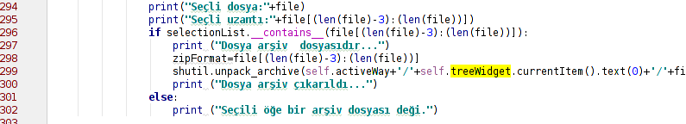

EKSİKLİKLER:
1-Yuakrıdaki Proje Ayrıntıları bölümündeki 1 ve 2 hariç diğer kısımlara eksik
2-Projenin ObjectOriented mantığına uygurulması

KARŞIALTIĞIM SORUNLAR:
Arayüz olarak PyQt5 kullandığımdan bununla ilgili dokümanları internette bulmak zor. Çoğunlukla PyQt4 ile ilgili dokümanlar var ve bunlar da PyQt5 ile uyumsuz oluyor.

